Madeleines feta et basilic
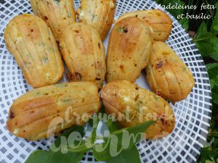 Pour 10 Madeleines
- 80 g de tomates confites bien égouttées
- 50 g de feta
- 8 grosses feuilles de basilic
- 2 œufs
- 80 g de farine
- 6 g de levure chimique
- 25 g d'huile d'olive
- 25 g de gruyère râpé
- sel & poivre du moulin
Empreintes à madeleine beurrées si non en silicone
Préchauffage du four à 180°C
.Couper les tomates en petits dés, ainsi que la feta.
Ciseler les feuilles de basilic.
Clarifier les œufs.
Monter les blancs en neige avec une pincée de sel.
Dans un petit saladier, mélanger la farine et la levure.
Faire un puits et y verser l'huile et les jaunes œufs.
Bien mélanger.
Ajouter les blancs d'œufs par cuillerées en fouettant rapidement entre chaque ajout
jusqu'à ce que la pâte soit homogène.
Incorporer les dés de tomate et de feta et le basilic.
Rectifier l'assaisonnement en sel et poivrer.
Ajouter enfin le fromage râpé.
Verser une grosse cuillerée de pâte dans chaque empreinte.
Enfourner pour 15 minutes environ.
Laisser tiédir quelques minutes avant de démouler.

